Καλείστε να δημιουργήσετε ένα φύλλο εργασίας που να κάνει χρήση των υπολογιστικών φύλλων στο επιστημονικό πεδίο των **Μαθηματικών της Στ΄ Δημοτικού** στην 4η Ενότητα: Συλλογή και επεξεργασία δεδομένων, [Κεφ. 47, Το πήρες το μήνυμα; (Άλλοι τύποι Γραφημάτων)](http://ebooks.edu.gr/modules/ebook/show.php/DSDIM101/301/2092,7459/) *(τελευταία επίσκεψη 12/02/2017).*

Έχετε τη δυνατότητα να επιλέξετε μεταξύ των δύο παρακάτω δραστηριοτήτων. Σε κάθε περίπτωση πρέπει να αναπαρίσταται και γραφικά το αποτέλεσμα των ενεργειών του φύλλου εργασίας:

**2η Δραστηριότητα**

Δραστηριότητα στην οποία να δίνονται οι διατροφικές συνήθειες των μαθητών ενός σχολείου και να ζητείται το κατάλληλο γράφημα αναπαράστασης αυτών.

Το φύλλο εργασίας θα πρέπει να είναι διαθέσιμο στους μαθητές σας διαδικτυακά μέσω του προσωπικού σας ιστολογίου (blog), το οποίο δημιουργήσατε κατά την υλοποίηση της 1ης Δραστηριότητας.

**ΦΥΛΛΟ ΕΡΓΑΣΙΑΣ**

**Δραστηριότητα 1.**

Ζητήθηκε από τα παιδιά να κάνουν μια έρευνα ανάμεσα στους μαθητές της Δ΄, Ε’ και Στ‘ τάξης του σχολείου τους καταγράφοντας τις διατροφικές τους συνήθειες. Συγκέντρωσαν τα στοιχεία και αφού τα επεξεργάστηκαν, κατέληξαν στον παρακάτω πίνακα:

|  |  |
| --- | --- |
| **Διατροφική συνήθεια** | **Αριθμός μαθητών/τριών** |
| Τρώω πάντα πρωινό | **76%** |
| Τρώω καθημερινά φρούτα ή/και λαχανικά | **48%** |
| Καταναλώνω καθημερινά γλυκό ή αναψυκτικό | **81%** |
| Τρώω συχνά γρήγορο φαγητό (fast food) | **30%** |
| Πίνω πολύ νερό ή/και χυμούς φρούτων | **87%** |

Ποιος θεωρείτε ότι είναι ο καλύτερος τύπος γραφήματος για να παρουσιάσουν τα αποτελέσματα της έρευνάς τους;

**Δραστηριότητα 2**

Παρουσιάζουμε τα αποτελέσματα της παραπάνω έρευνας με τη χρήση του καταλληλότερου γραφήματος, ως εξής (συμβουλευόμαστε και το υπόδειγμα που φαίνεται στην παρακάτω εικόνα 1):

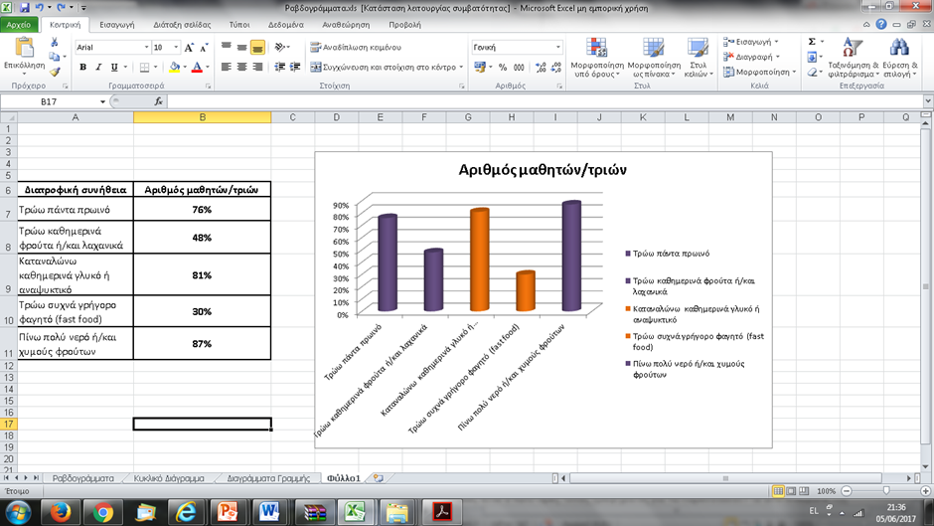

**Εικόνα 1**

•ανοίγουμε ένα λογιστικό φύλλο (excel)

•μεταφέρουμε τα δεδομένα της έρευνας σε δυο κάθετες στήλες, έτσι ώστε να δημιουργήσουμε έναν πίνακα δεδομένων

•μαρκάρουμε όλα τα κελιά του πίνακά μας

•από το κουμπί «εισαγωγή» επιλέγουμε το γράφημα στήλη (εικόνα 2)

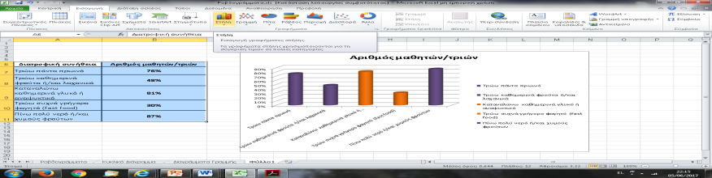

**Εικόνα 2**

•από τις επιλογές που μας δίνονται προτιμάμε τη στήλη2-Δ, 3-Δ ή τον κύλινδρο

•στο γράφημα που δημιουργήθηκε μαρκάρουμε την 3η και την 4η στήλη διαδοχικά και με δεξί κλικ επιλέγουμε από το μενού που αναδύεται τη μορφοποίηση σημείου δεδομένων, για να χρωματίσουμε τις κακές διατροφικές συνήθειες με διαφορετικό χρώμα (εικόνα 3).

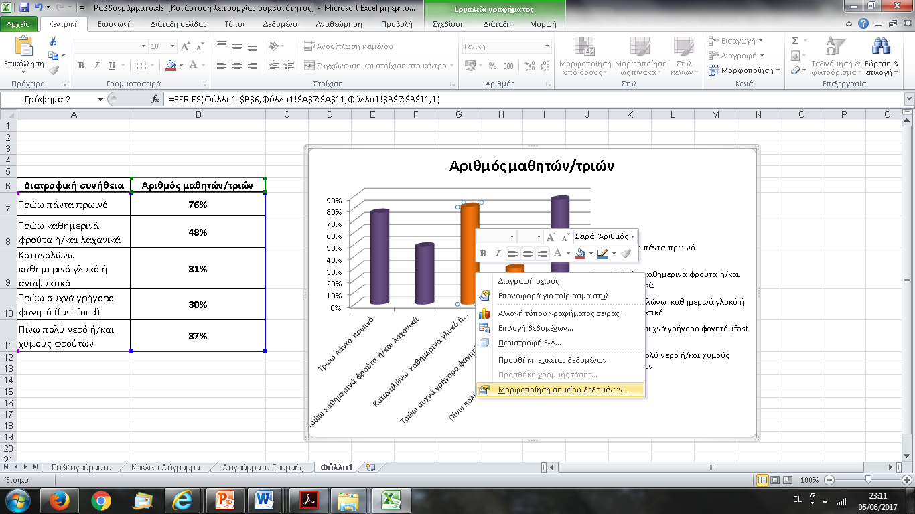Εικόνα 3

•Από το κουμπί «γέμισμα» επιλέγουμε συμπαγές γέμισμα και χρώμα γεμίσματος

**Δραστηριότητα 3**

Αφού μελετήσουμε προσεχτικά το γράφημα, απαντάμε στις παρακάτω ερωτήσεις:

•Τι διαπιστώνουμε για τις διατροφικές συνήθεις των μαθητών με μια ματιά από το γράφημα που δημιουργήσαμε;

•Ποια διατροφική συνήθεια είναι δημοφιλέστερη ανάμεσα στους μαθητές που πήραν μέρος στην έρευνα;

•Το άθροισμα των καλών ή των κακών διατροφικών συνηθειών είναι μεγαλύτερο;

•Γιατί προτιμήσαμε να παρουσιάσουμε τα δεδομένα με αυτόν τον τύπο γραφήματος κι όχι με γράφημα γραμμής;